－兆豐國際商業銀行－
匯率利率資訊週報
民國一○一年十月八日
服務項目
(1)即期外匯交易  (2)遠期外匯交易  (3)外匯保證金交易  (4)外幣轉換  (5)匯率選擇權 | (6)外匯定期存款  (7)優利投資  (8)利率交換  (9)換匯換利  (10)新台幣票券買賣
上週美元兌新台幣及主要貨幣收盤價
 | USD/NTD | USD/JPY | EUR/USD | USD/CNY FIXING
OCT/01(Mon) | 29.402 | 78.05 | 1.2888 | -
OCT/02(Tue) | 29.385 | 78.22 | 1.2911 | -
OCT/03(Wed) | 29.405 | 78.44 | 1.2922 | -
OCT/04(Thu) | 29.388 | 78.51 | 1.3012 | -
OCT/05(Fri) | 29.368 | 78.66 | 1.3036 | -
HIGH | 29.430 | 78.87 | 1.3071 | -
LOW | 29.210 | 77.79 | 1.2805 | -

上週公佈的經濟數據: 本週將公佈之經濟數據：
10/01 法國9月製造業採購經理人指數終值  德國9月製造業採購經理人指數終值  歐元區9月製造業採購經理人指數終值  10/02 歐元區8月生產者物價指數年率  10/03 法國9月服務業採購經理人指數終值  德國9月服務業採購經理人指數終值  歐元區9月服務業採購經理人指數終值  歐元區8月零售銷售年率  美國9月ISM非製造業指數  美國9月ADP就業人數變化  10/04 歐洲10月央行利率決議  10/05 美國九月失業率  美國九月非農就業人數 | 10/08 德國8月貿易帳  德國8月工業生產年率  10/09 日本8月貿易帳  英國8月貿易帳  英國8月工業生產年率  10/10 澳洲10月ADP就業人數  10/11 澳洲9月失業率  中國9月新增人民幣貸款  德國9月消費者物價指數  美國8月貿易帳  美國9月生產者物價指數  10/12 美國10月密西根大學消費者信心指數

上週重要事件
- 澳洲央行上週二降息25 bps，至3.25%，為三年來最低。去年11月至今，澳洲央行已累計降息150 bps。該央行稱，貨幣政策更寬鬆一點是適宜的，因明年國內外經濟增長前景趨於疲軟，而通膨可能保持在其目標範圍以內。此前調查，分析師多預期澳洲央行要到年底前才會有所動作，因此聲明公布後，澳幣立即應聲下滑。
- 日本央行上週五維持貨幣政策不變，儘管對中國和歐洲的出口下滑增強了經濟衰退的可能性，令其採取行動的政治壓力不斷上升。該央行目前維持政策不變，以觀察上月刺激行動的效果。該央行聲稱全球經濟前景存在巨大不確定性，並使用更為悲觀的詞彙來描述日本經濟狀況，市場預期日本可能會在10月30日的下次政策會議上放寬政策。
- FED主席伯南克表示，FED採取的行動對支撐疲弱的經濟十分必要。他駁斥有關FED購債計劃為未來通膨鋪路，或可能使政府未來的預算赤字大幅增加的指責。伯南克指出，經濟異常疲弱迫使FED在利率降至接近零水準後尋求非常規工具來刺激經濟，但FED保持物價穩定和使就業增長的目標並未改變。他重申9月政策會議上作出的承諾，即便在經濟復甦看似加速的情況下，仍將保持大規模貨幣刺激。
- 歐元區各國9月PMI指數大都表現不佳，暗示經濟有陷入新一輪衰退的風險。本次調查顯示，二線國家的下滑態勢已延伸至核心國家德國和法國。製造業PMI終值由8月的45.1升至46.1，也稍高於初值的46.0，不過這已是該指數連續第14個月低於50的榮枯分水嶺。

美元兌新台幣匯率走勢

Oct/8/2012
<上週走勢>
上週台幣震盪收貶，低點在29.210、高點為29.430，以29.368作收，較前週收盤價貶值2.6分。
雖然西班牙可能求援的消息不斷出現，但對於歐元或亞幣來說，並沒有受到任何的影響，市場似乎早已認定西班牙會求援，且ECB也將會無限制買券以降低其殖利率，因此，歐元的相關交易反而不斷出現回補，股市相對平穩，在美國量化寬鬆的前提下，資金再度的流進亞洲，馬幣、泰銖、韓元等亞幣相繼的走高，特別是韓元盤中創下今年的新高價，也因此使得台幣面臨升值的壓力，盤中外商匯入遠大於匯出的金額，再加上29.300上方出口商的美金賣盤不小，使得台幣週五再一次的攻向29.200，不過，由於29.210附近，進口商的美金買盤十分巨大，再加上當時外商匯入的金額有限，因此，無法再做進一步的突破，之後，或許因為週末將要公布美國就業數字，為避免數字結果不如預期，外商縮減美金空頭部位，反而讓台幣縮減升值幅度，最後更在央行的阻升下，再次的回到29.300之上。
＜未來分析＞
上周五美國公佈的就業數字明顯好於預期，且失業率創下新低，代表美國的狀況正在改善中，有利於市場的穩定。在穩定的情況下，由於美國的利率過低，且貨幣供給過度寬鬆，因此，應該不利於美金的走強，預期在美國量化寬鬆未出現結束的想法前，資金流向亞洲的機率仍然較高，因此有利於短期亞幣的走強。雖然，台灣今年的經濟成長率不佳，但因為第四季開始，主計處預期將有所改善，再加上目前的CPI仍在高檔，因此，台幣短期繼續維持強勢的機率仍然很高，再加上人民幣及韓元都在今年的高點，在比價效應下，台幣很難獨貶，特別是美國即將選舉，在亞洲對美國順差明顯較大，及美國就業狀況沒有明顯改善前，美國恐怕不希望亞幣貶值，因此，短期台幣升值走勢暫時無法改變，所以，仍是建議出口商適度賣出美金避險為宜。
＜預估本週＞
預估本週區間： 29.000 - 29.400

美元兌人民幣匯率走勢

Oct/05/2012
<上週走勢>
上週適逢中國十一長假，因此無中國銀行中間價格以及境內人民幣(CNY)即期報價，至於境內人民幣(CNH)部份則呈現穩定中偏升值的格局。週初由於香港地區亦為中秋假期，整體市場成交意願不高，CNH幾無變動，週三之後香港地區開市，但受到中國休市影響，連帶使得CNH需求驟降，節前資金緊張狀況轉為緩和之下，CNH小幅拉回至6.31，週四CNH市況持續清淡，波動幅度僅在10點之內，而晚間歐洲央行宣布維持利率不變，並重申購債計劃後，打壓美元指數自80附近回落至79，亦使得CNH週五早盤即向6.30靠攏，由於日內風險偏好回升，最後CNH升破6.30整數價位，一年期NDF亦回落至6.40下方。
本週中國數據如下：中國9月官方製造業採購經理人指數為49.8，前值為49.2，好於前值；中國9月官方非製造業採購經理人指數為53.7，前值為56.3，差於前值。
＜未來分析＞
上週中國國慶假日市場休市，境內人民幣因無報價，而儘管境外人民幣波動幅度不算太大，但由於西班牙紓困議題逐步淡化，在歐元逐步拉升的帶動下，亦持續往升值的方向挺進，周內中國官方公布之製造業數據雖然仍低於50，但卻是連續四個月回落後的首次上升，顯示中國經濟或有逐漸趨穩的跡象，而從人民幣NDF觀察，由於NDF價格溢價幅度縮小，代表海外市場對於人民幣貶值的預期正在消退，人民幣未來仍具有走高的空間，另外，就國際市場來看，由於美國失業率意外改善，使得市場持續回補歐元空單，美元指數上週於80遭遇阻力回落，國際美金偏弱亦有助於人民幣維持強勢，惟必須留意近期原油價格走弱，短線恐怕不利股市走勢，進而影響整體風險偏好，因此，操作建議上，不建議積極追多，建議逢低買入人民幣為宜。
＜預估本週＞
預估本週區間： 6.2800 – 6.3300

美元兌日圓匯率走勢
OCT/08/2012
<上週走勢>
交易區間
77.79 | 78.87

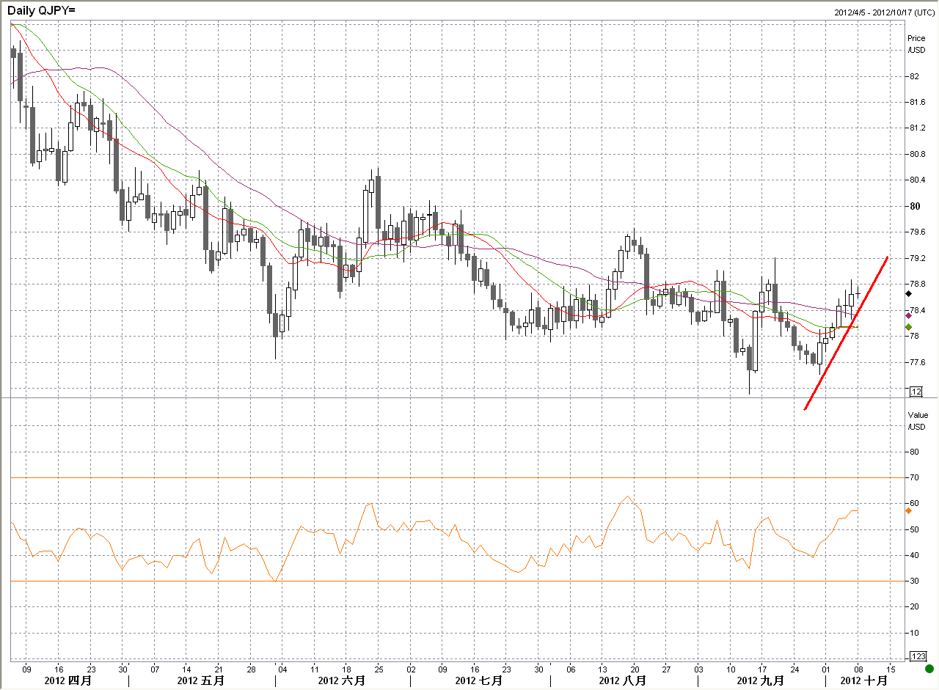
上週美元兌日元基本上是維持上漲的格局，週內總計上漲約108點。週初市場風險事件較少，匯價盤整於77.80-78.30的區間內，直至週三晚間的美國ADP就業數據結果較市場預期為佳後，匯價才打開進一步上行的空間。週四以後，匯價雖然隨著市場情緒而有所回落，只是幅度並不大，匯價依舊持穩於78.20的上方。週五，市場聚焦於日內BOJ利率決議，雖然市場預期與BOJ動作一致，但匯價仍是小幅回落至78.30的附近，直至晚間美國公布較預期來的好的非農就業數據之後，匯價才突破週四高點78.72，最高來到78.87，終場收於78.65附近。
上週美國經濟數據如下：9月ISM製造業指數為51.5，優於預期的50與前值49.6；9月ADP就業人數變化為+16.2萬人，優於預期的+13.5萬人，差於前值的+20.1萬人；上週初請失業金人數為36.7萬人，優於預期的37萬人，差於前期的35.9萬人；9月失業率為7.8％，優於前值的8.1％與預估的8.2％；9月非農就業人數為+11.4萬人，優於前值的+9.6萬人。
＜未來分析＞
上週USDJPY的走勢大致算是平穩中走升。週內日本官員持續對日元升值的狀況發表意見，不過市場反應不大。加上上週的央行利率決議也是維持利率與購債規模不變，匯價反倒在78.50的上方遭逢賣壓，只是匯價下行幅度有限，在78.20的價位守得相對穩定。其次，從日元交叉盤來看，EURJPY的上升趨勢看起來相對完整，真正的賣壓恐怕要等103.00以上才會出現，所以短線上USDJPY可能還是有機會朝79.00作測試。不過就目前國際情勢來看，中日的政治衝突對立已經達到一定程度，連帶影響日商企業在華經營，像TOYOTA等日商近日有傳出要撤出部分在華投資，這有可能在匯市造成一定程度的影響；不過就圖形來看，短線USDJPY還是以偏多的格局為主，主要阻力位在上次高點79.20至200日均79.33之間；支撐約在78.20到50日均78.40附近。操作上建議逢低購入USDJPY。
＜預估本週＞
美元兌日幣78.00 - 79.50


歐元兌美元匯率走勢
OCT/08/2012
<上週走勢>
交易區間
1.2805 | 1.3071

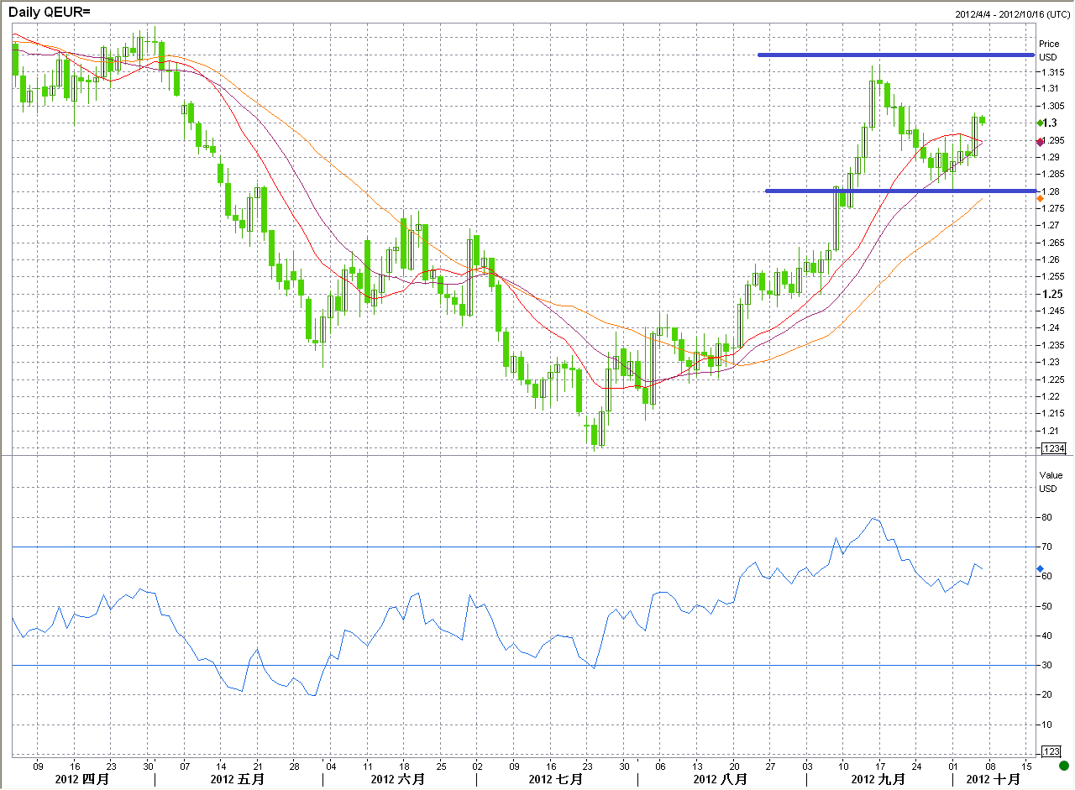
上週一EUR/USD早盤小幅走低，匯價一度跌破200日均線至1.2805，隨後歐洲股市開盤大漲，帶領EUR/USD自低位大幅反彈，大漲的主因一說是希臘局勢有些許緩解，不過應為技術性反彈較為濃厚；週二澳洲央行意外降息，在EUR/AUD交叉盤大漲的影響下，EUR/USD也跟隨走高。盤中有報導稱西班牙可能在近期內尋求援助，惟德國表示時機尚早，且西班牙首相也否認此項傳聞。市場消息面混亂，抑制歐元上漲的力道，但也並未受到負面消息而大跌，顯示市場更傾向相信西班牙會求援的傳言。週四ECB維持利率不變，德拉吉重申只要西班牙求援，就會啟動購債計畫，內容了無新意，不過仍幫助西班牙成功標售其國債，並壓低收益率，帶動歐元觸及兩週來的高點1.3030。週五美國非農就業數據好於預期，帶動非美幣別上漲，歐元走強；但隨後風險幣別大幅下跌，可能是非農數據較好，降低QE3加大規模的預期，使得市場獲利回吐。歐元表現相對強勁，EUR/USD最後收高於1.3035。
上週歐元區數據如下：
德國9月製造業PMI指數，市場預測47.3，結果為47.4；歐元區9月製造業PMI指數，市場預測46.0，結果為46.1；德國9月服務業PMI指數，市場預測50.6，結果為49.7；歐元區9月服務業PMI指數，市場預測46.0，結果為46.1；歐元區8月零售銷售年率，市場預測-1.9%，結果為-1.3%。
＜未來分析＞
10月8日將舉行歐元區財長會議，10月18日將舉行歐盟峰會，西班牙及希臘問題仍是主要議題。上週希臘與三方國際貸款機構談判，雙方對於希臘的減支措施仍存在較大分歧，若下一筆國際援助不到位，希臘的金流只能維持到11月。而歐盟官員已表示希臘的緊縮成果評估報告可能推遲到11月上旬，因此希臘問題在十月份解決的可能性不大。西班牙2013年預算草案及結構性經濟改革方案中提出的緊縮及改革力度均超出市場預期，被解讀在為申請援助做準備；而西班牙在10月份面臨250億歐元到期債券，政府是否有能力承擔其債務值得懷疑，因此部分分析師預計西班牙可能在歐盟峰會上正式提出援助申請，這也是上週歐元維持高位震盪整理的主因之一。技術圖型來看，上週EUR/USD下跌觸及200日均線立即反彈，上升趨勢尚未被破壞，但歐元區眾多問題仍懸而未決，僅依靠西班牙會申請援助的樂觀預期支撐歐元。因此本週操作上，建議區間操作EUR/USD。
＜預估本週＞歐元兌美元1.2800 - 1.3200

新台幣利率走勢分析
101.10.1-101.10.7

銀行隔夜拆款利率 | 0.295﹪- 0.55%
30天期短票利率 | 0.81% - 0.82﹪
公債－20年期-A01107 | 1.58% - 1.5955%
－10年期-A01109 | 1.129% - 1.1685%
－ 5年期-A01106R | 0.868% - 0.885﹪
一、本週雖然季底效應已過，但所得稅暫繳及提存期底行庫積數調整等寬緊因素交錯，令市場資金呈現多缺不一的狀況，短期利率自前週五高點回落，隔夜拆款利率區間為0.295％~0.55％，30天期短票利率成交在0.81％~0.82％，週五央行標售364天期存單1,000億元，加權平均得標利率為0.805％，較上月同天期標售下跌2.4 bps；展望10月份新提存期，在經濟基本面偏弱及通膨壓力仍未舒緩下，預期央行適度寬鬆貨幣基調不變，短期利率料呈持平走勢。
二、本週公債殖利率走低。由於澳洲降息及韓國央行可能降息，10年期指標債101-9殖利率一舉跌破盤整區間，創下兩個月來新低，並逼近歷史低點；惟在買盤追價無力下，殖利率小幅回升。週五20年101-7期、10年101-9期、5年101-6R期分別以1.58%、1.145%及0.88%作收。市場資金充沛資金及台債籌碼安定，有助於台債殖利率走低，不過10年期殖利率處於歷史低檔，加上國內通膨壓力仍存，殖利率走低空間有限，預期10年期指標債101-9將呈盤整格局，交易區間為1.12%～1.17%。

